２０２１年度
電源Ⅱ需給バランス調整力提出様式

２０２１年８月３０日
中国電力ネットワーク株式会社

目次

１．契約申込書（様式１）
２．申込者の概要（様式２）
３．電源等の仕様（様式３－１，３－２，３－３）
４．需給バランス調整機能（様式４）
５．電源等の主要運用値・起動停止条件（様式５－１，５－２，５－３）
６．電源等の運転実績について（様式６）
７．運用条件に関わる事項（様式７）

（様式１）
○○○○年○月○日
契 約 申 込 書

中国電力ネットワーク株式会社
代表取締役社長 松岡 秀夫 殿
会社名 ○○株式会社
代表者氏名 ○○ ○○ 印

中国電力ネットワーク株式会社が公表した「2021年度電源Ⅱ需給バランス調整力募集要綱」を了承し，下記のとおり申し込みます。

記
１．申し込む契約
電源Ⅱ需給バランス調整力契約

２．対象発電機等
○○発電所 ○号機
○○発電所 ○号機 ・・・
※DRを活用した電源等については，アグリゲーター名を記載。

３．当社からの指令方法（該当するものを◯〔マル〕で囲む）
専用線オンライン^{※１} ・ 簡易指令システム^{※２}を用いたオンライン
※１ 簡易指令システムを用いたものを除く。
※２ 取引規程（需給調整市場）の通信設備に関する要件を満たすもの。

４．契約期間
○○○○年○月○日 ～ ○○○○年○月○日

５．提出書類
（１）契約申込書（本書）
（２）申込者の概要
（３）電源等の仕様
（４）需給バランス調整機能
（５）電源等の主要運用値・起動停止条件
（６）電源等の運転実績について
（７）運用条件に関わる事項

（様式２）

申込者の概要

会社名 | ○○株式会社
業種 | ○○
本社所在地 | ○○県○○市○○町○○番
設立年月日 | ○○○○年○月○日
資本金（円） | ○，○○○
売上高（円） | ○，○○○
総資産額（円） | ○，○○○
従業員数（人） | ○，○○○
事業税課税標準 | 収入割を含む ・ 収入割を含まない

（作成にあたっての留意点）
○業種は，証券コード協議会の定める業種別分類（33業種）に準拠してください。
○申込主体が，合弁会社の場合や申込後に設立する新会社である場合は，代表となる事業者に加えて関係する事業者についても，本様式を提出してください。
○資本金，売上高，総資産額，従業員数は，直前の決算期末の値（単独決算ベース）を記載してください。
なお，申込後に新会社等を設立する場合は，申込時点で予定している資本金等を可能な限り記載してください。
○申込者が適用する事業税課税標準について，○（マル）で囲んでください。

（様式３－１）
電源等の仕様（火力発電機）

１．発電機の所在地および名称
（１）住所 ○○県○○市○○町○○番○
（２）名称 ○○火力発電所 ○号発電機
（３）受電地点特定番号 ○○○○○○○○○○○

２．営業運転開始年月日 ○○○○年○○月○○日

３．主たる使用燃料 ○○

４．発電機
（１）種類（形式） ○○○○
（２）定格容量 ○○○kVA
（３）定格電圧 ○○kV
（４）連続運転可能電圧（定格比） ○○％～○○％
（５）定格力率 ○○％
（６）周波数 60Hz
（７）連続運転可能周波数 ○○Hz～○○Hz

５．所内率 ○％

６．その他機能の有無
（１）ブラックスタート 有 ・ 無
（２）FCB運転機能 有 ・ 無
（３）DSS機能 有 ・ 無

○複数の発電機を集約して一体的に電源Ⅱ需給バランス調整力を提供する場合，発電機ごとに提出が必要となります。
○発電機の性能（発電機容量，需給バランス調整機能に必要な信号を送受信する機能）を証明する書類の添付が必要となります。

（様式３－２）
電源等の仕様（水力発電機）

１．発電機の所在地および名称
（１）住所 ○○県○○市○○字○○番○
（２）名称 ○○水力発電所○号発電機
（３）受電地点特定番号 ○○○○○○○○○○○

２．営業運転開始年月日 ○○○○年○○月○○日

３．最大貯水容量（発電所単位で記載） ○○（10^{３}㎥）

４．発電機
（１）種類（形式） ○○式
（２）定格容量 ○○○○kVA
（３）定格電圧 ○○kV
（４）連続運転可能電圧（定格比） ○○％～○○％
（５）定格力率 ○○％
（６）周波数 60Hz
（７）連続運転可能周波数 ○○Hz～○○Hz

５．所内率 ○％

６．その他機能の有無
（１）ブラックスタート 有 ・ 無
（２）ポンプアップ 有 ・ 無

○複数の発電機を集約して一体的に電源Ⅱ需給バランス調整力を提供する場合，発電機ごとに提出が必要となります。
○発電機の性能（発電機容量，需給バランス調整機能に必要な信号を送受信する機能）を証明する書類の添付が必要となります。

（様式３－３）
電源等の仕様（DRを活用した電源等）

１．アグリゲーターの所在地
（１）住所 ○○県○○市○○字○○番○
（２）名称 ○○株式会社

２ 一般送配電事業者以外に，需要抑制により生じる供給力を提供するか否か
・本要綱に基づく一般送配電事業者への提供のみを実施する
・一般送配電事業者以外の小売事業者へも提供する
（該当するものを○（マル）で囲んでください）

３．電源等の設備一覧（アグリゲーターが集約する需要家等の一覧）
電源等の名称
住所
供給地点特定番号
供出電力（kW）^{※１}
電源等種別^{※２} | （自家発等）電源 ・ 需要抑制
供出方法
契約者からの指令手段
発電設備または  負荷設備の仕様 | 受電電圧： kV  電源の場合：発電設備の仕様，起動カーブ等  需要抑制の場合：負荷設備の容量，制御方法等
計量器の有無^{※３} | 有 ・ 申請中

（作成にあたっての留意点）
○電源等が複数の場合は，欄を追加の上，記載してください。
○契約電力を変更しないことを前提に落札者選定後の需要家の追加，差し替えは可能とします。

※１ 供出電力（kW）が，発電設備または負荷設備の容量（送電端値）以下であることが必要です。
同一の電源等を他の契約と共有する場合は，それらの供出電力（kW）と供出電力量（kWh）が重複しておらず，明確に区別・区分されることが前提となり，それぞれの契約への供出電力（kW）の合計値が，当該発電設備または負荷設備の容量（送電端値）以下となっているかを確認させていただきます。そのため，当該電源等からの調整力供出電力・供出電力量の区分方法などが分かるものを提出願います。（様式は問いません。）
同一の発電設備または負荷設備を共有する他の契約にも同様の資料を提出いただいた上で，それぞれの調整力供出電力を確実に供出いただけることを確認させていただきますが，その内容が確認できない場合は（それぞれの契約での当該発電設備または負荷設備からの調整力供出（電力（kW）/電力量（kWh））の確実性が確認できない場合）は，当該発電設備または負荷設備を契約内容として勘案しません。（電源等の対象から除外します。）

※２ 該当項目を○（マル）で囲んでください。（双方使用の場合は双方に◯）
また，電源の場合は，発電機の基本仕様書や起動カーブ，運転記録，運転体制がわかる書類の添付が，需要抑制の場合は，負荷設備の容量や制御方法，運転体制がわかる書類の添付がそれぞれ必要となります。
※３ 約款にもとづく計量器（調整力ベースラインの設定および当社からの指令にもとづく調整力ベースラインからの出力増減が特定可能な計量器に限ります。）の有または計量器の取付けや取替えを当社に申請中であるかを記載してください。

（様式４）
需給バランス調整機能

○ADCの要件で契約申込みする場合
発電機名 | 定格出力  （MW） | OP運転時  最大出力  （MW） | ADC変化  速度^{※１}  （％/分） | 最低出力  （MW） | 運転可能  出力帯切替  所要時間^{※２}  （分）
○○発電所
○号機
（比率は全て定格出力基準）

○EDCの要件で契約申込みする場合
発電機名 | 定格出力  （MW） | OP運転時  最大出力  （MW） | EDC変化  速度^{※１}  （％/分） | 最低出力  （MW） | 運転可能  出力帯切替  所要時間^{※２}  （分）
○○発電所
○号機
（比率は全て定格出力基準）

○「ADCの要件で契約申込みする場合」または「EDCの要件で契約申込みする場合」のいずれかに記載してください。

※１ 出力により変化速度に差がある場合には区分して記載してください。
※２ 運転可能出力帯切替時に，補機の起動・停止で時間を要するユニットがある場合に記載してください。

○上記機能を証明する書類の添付が必要となります。

（様式５－１）
電源等の主要運用値・起動停止条件（火力発電機）

発電機名 | 最大出力  （MW） | 起動 |  |  |  |  |  |  |  |  | 停止 |  |  |  | その他制約※
発電機名 | 最大出力  （MW） | 区分 | 停止時間  （h） | 指令～定格出力（並列時間基準） |  |  |  |  | 給電運用 |  | 通常停止 |  | 冷却停止 |  | その他制約※
 |  |  |  | 起動指令 | ボイラ点火 | タービン  起動 | 並列 | 定格出力 | 並列から | 出力（MW） | 定格出力  ～解列 | 解列時出力 | 定格出力  ～解列 | 解列時出力 | その他制約※
○○  発電所  ○号機 |  | DSS
○○  発電所  ○号機 |  | 週末停止
○○  発電所  ○号機 |  | … | … | … | … | … | … | … | … | …

※制約がある場合に記載してください。

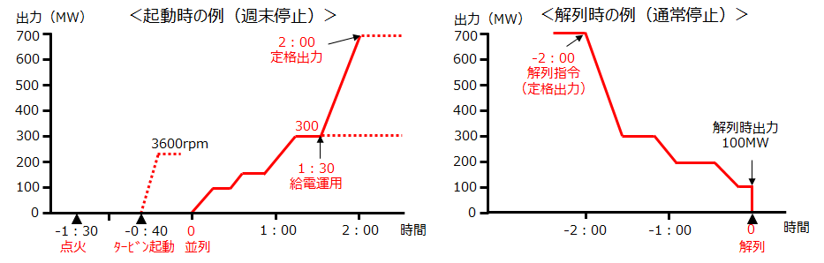

（様式５－２）
電源等の主要運用値・起動停止条件（水力発電機）

発電所名 | 最大出力  （MW） | 並列時  最低出力  （揚水動力※）  （MW） | 使用水量  （㎥/s） | 発電・揚水容量 |  |  |  | 揚水  総合効率※  （％） | 貯水池名称 | 貯水池容量（10³㎥） | フル発電  可能時間 | 11時間  継続可能出力  （MW） | 揚発供給力※  （MW） | 指令～並列時間（分）
 |  |  |  | 号機 | 発電（MW） | 揚水※（MW） | 使用水量  （㎥/s） |  |  |  |  |  |  | 発電 | 揚水※
Ｂ  発電所 |  | （ ）
発電所単位で記載 |  |  |  | 発電機単位で記載 |  |  |  | 発電所単位で記載 |  |  | 発電所単位で記載 |  |  | 発電機単位で記載

※揚水式水力発電所の場合に記載してください。

（様式５－３）
電源等の主要運用値・起動停止条件（火力発電機）

発電機名 | 最大出力  （MW） | 最低出力  （MW） | ADC運転可能最低出力  （MW） | 「最低出力～ADC運転可能最低出力」の運用値 |  |  | 備考
 |  |  |  | 出力  （MW） | 運転継続必要時間 | 出力変化速度（％/分） | 備考
○○発電所
○号機

＜最低出力～ADC運転可能最低出力間の運用値（例）＞
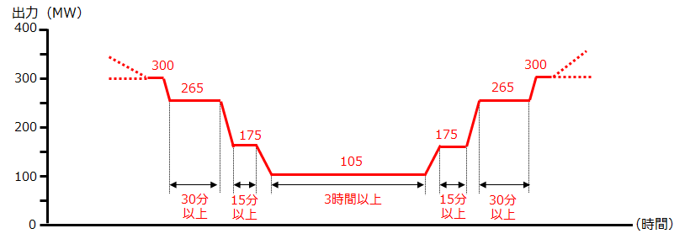
○最低出力とADC運転可能最低出力が同じ場合は，記載不要です。

（様式６）
電源等の運転実績について

○電源Ⅱ需給バランス調整力を提供する発電機等の運転実績（前年度実績）について記載してください。（DRを活用して契約申込みされる場合は，当社との調整力契約の実績や瞬時調整契約の実績，DR実証事業＊への参画実績等を記載してください）
＊一般社団法人新エネルギー導入促進協議会が公募した2014年度次世代エネルギー技術実証事業費補助金（補正予算に係るもの）のうち，「Ｃ．エネルギーマネジメントシステムの構築に係る実証事業，Ｃ－１．ネガワット取引に係るエネルギーマネジメントシステム構築と実証」，一般財団法人エネルギー総合工学研究所が公募した（2016年度）バーチャルパワープラント構築実証事業のうち，「Ｂ．高度制御型ディマンドリスポンス実証事業，Ｂ－１．一般送配電事業者が活用するネガワット取引の技術実証」，および，（2017年度）バーチャルパワープラント構築実証事業のうち，「需要家側エネルギーリソースを活用したバーチャルパワープラント構築実証事業，Ａ事業．ＶＰＰ構築実証事業」，一般社団法人環境共創イニシアチブが公募した（2018年度）需要家側エネルギーリソースを活用したバーチャルパワープラント構築実証事業のうち，「Ｂ－１．VPPアグリゲーター事業」および（2019年度）需要家側エネルギーリソースを活用したバーチャルパワープラント構築実証事業のうち，「Ｂ－１．VPPアグリゲーター事業」および（令和２年度）需要家側エネルギーリソースを活用したバーチャルパワープラント構築実証事業のうち，「Ｂ．VPPアグリゲーション事業」を指します。
※運転実績等のない場合は，本要綱で求める要件を満たしていることを証明できる書類ならびに発電機等の試験成績書を提出してください。

設備運転実績
電源等名称 | ○○
出力/総使用量 | ○○○，○○○キロワット
営業運転開始年月 | ○○○○年○○月
運転年数 | ○○年○ヶ月 (○○○○年○月末時点)
総発電電力量/総使用電力量 | ○○，○○○キロワット時（○○○○年○月末時点)
設備利用率※ | 約○○％
- DRを活用して契約申込みされる場合は，記載不要です。

DRにおける瞬時調整契約等の実績
DR実績 | 契約（実証参画）期間
●● | ○○○○年○月～○○○○年○月
▲▲ | ○○○○年○月～○○○○年○月
■■ | ○○○○年○月～○○○○年○月
※複数のDR実績が該当する場合は，それぞれについて記載するとともに，当該契約または実証事業参画のエビデンスを添付してください。

○定期検査の実施実績について記入してください。

○契約申込された電源Ⅱ需給バランス調整力の調整力提供能力・性能を把握する為，契約開始前に，契約申込者の負担において，調整力発動試験を実施いたします。
ただし，上記運転実績等をもって，調整力提供能力・性能の把握が可能な場合，当社の判断において，調整力発動試験を省略することがあります。
また，契約申込者が上記以外のエビデンスによって調整力提供能力・性能を示すことを申し出，当社が認める場合，当該エビデンスをもって，調整力発動試験を省略することがあります。

（様式７）
運用条件に関わる事項

運転管理体制 | ※当社の給電指令に対応するための運転管理体制（運転要員，緊急連絡体制等）について記載してください。
給電指令対応  システム | ※当社の給電指令に対応するためのシステム概要について記載してください。（信号受信装置から電源等の出力制御回路までの連携方法等。なお，DRを活用して契約申込みされる場合は，アグリゲーターが当社からの信号を受信し，個別需要家等への指令を行なうまでの方法も含めて記載してください。）
その他 | ※その他，起動や解列にかかる制約（同一発電所における同時起動制約），条例による制約等，特記すべき運用条件等がありましたら記載してください。

○複数の発電機を集約して一体的に電源Ⅱ需給バランス調整力を提供する場合，本様式は電源等ごとに作成してください。

